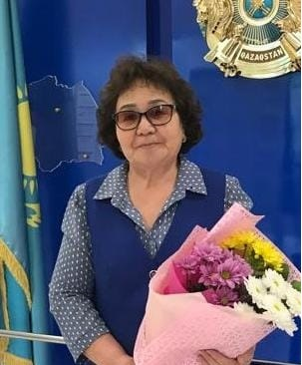
Садырова Ляззат Турганбековна

Білімі/Образование | жоғары
Нені және қашан бітірді/Что и когда окончил | Целиноградский государственный педагогический институт им. С. Сейфуллина 1982-1987
Диплом бойынша мамандығы/Специальность по диплому | Русский язык и литература
Еңбек өтілі/стаж | 49 лет
Бейіні бойынша еңбек өтілі/Стаж по профилю | 38 лет
Санаты/ категория | Педагог-зерттеуші

Курстары/курсы
Министерство образования и науки Республики Казахстан  АО « Национальный центр повышения квалификации «Орлеу»  « Развитие профессиональных компетенций учителя русского языка и литературы  (80 часов)  Дата выдачи 18.02.2022г  Регистрационный номер №0435051 | 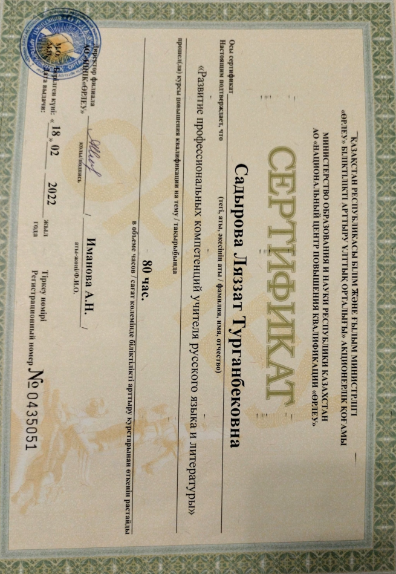
Оқушылардың жетістіктері/достижения учащихся
2019-2020  1. Тилектес Сандугаш - ученица 8-го класса 3-е место в XVI Международной олимпиаде по основам наук №4776278/4554  2. Кенжебек Акжаркын - ученица 8-го класса 2-е место в XVI Международной олимпиаде по основам наук №4776273/4554  3. Сагадат Адиль – ученик 9-го класса награжден Грамотой за участие в областном конкурсе « Тіл дарыны» №18223  2021-2022  1.Турсымуратова Аида диплом II дәрежелі 2021-2022 оқу жылында 8-11 сынып оқушылары арасындағы «Тіл дарыны» облыстық байқауының жүлдегері. Көкшетау қ., 2022 ж. № 234;  2.Каржасбаева Дильяра диплом I дәрежелі жалпы білім беретін пәндер бойынша облыстық олимпиаданың жүлдегері;  3.Каржасбаева Дильяра диплом III дәрежелі жалпы білім беретін пәндер бойынша республикалық олимпиаданың жүлдегері. Министр А. Аймағамбетов, №ROQK-2002-D-111-181, 2022 жылғы 18-23 сәуір. | 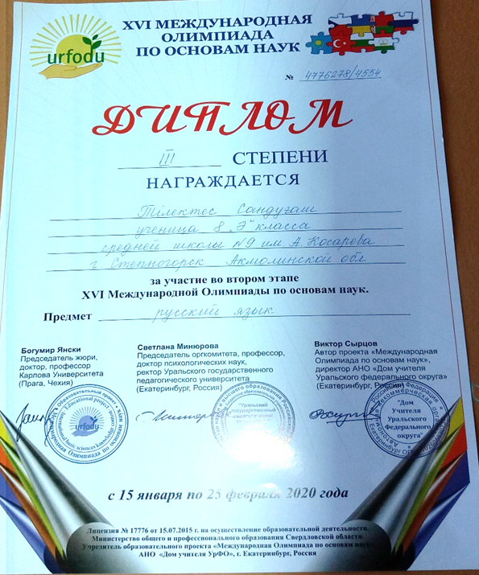  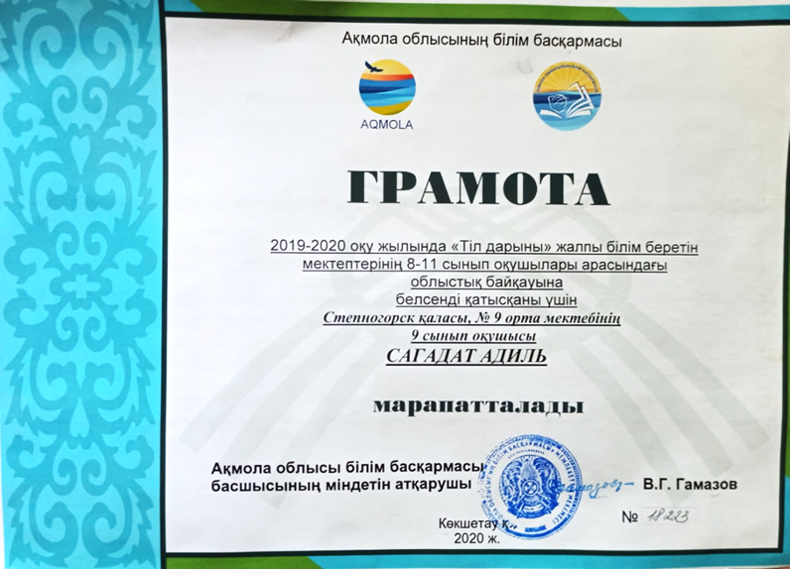  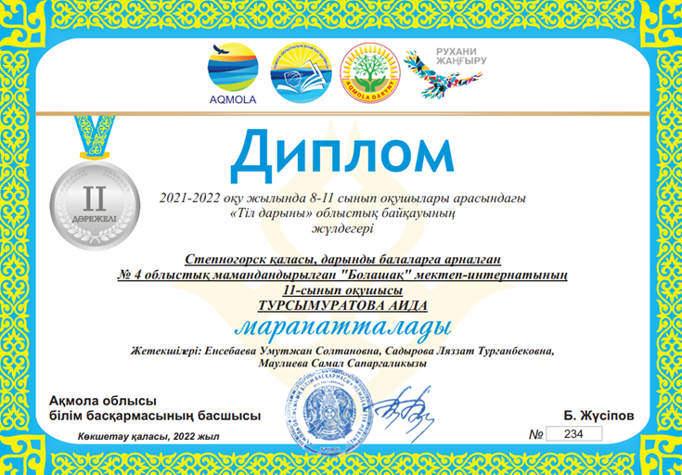
Мұғалімнің жетістіктері/достижения учителя
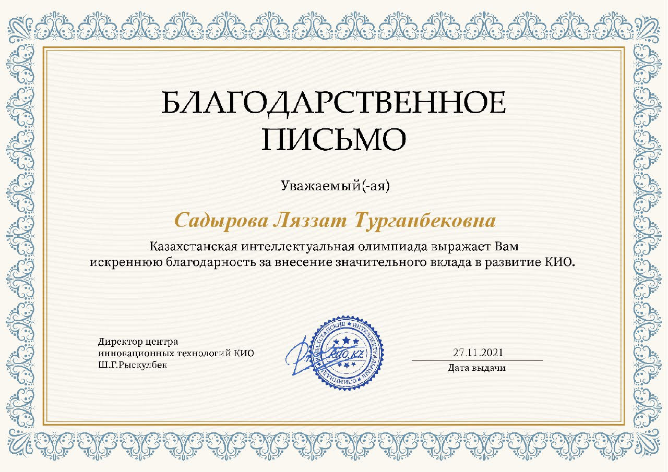

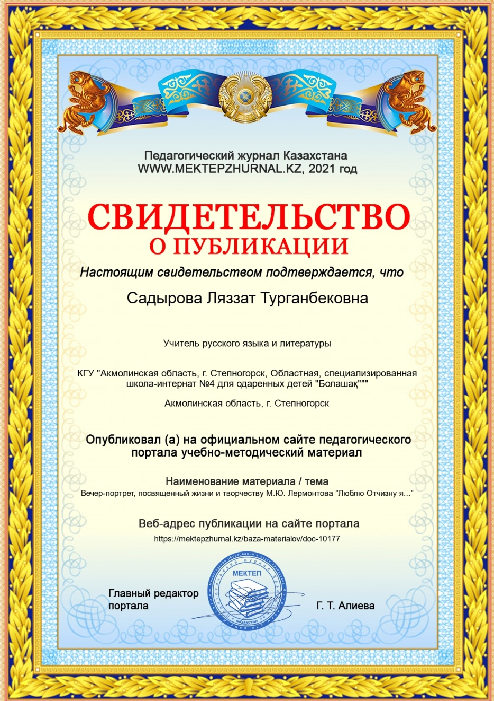
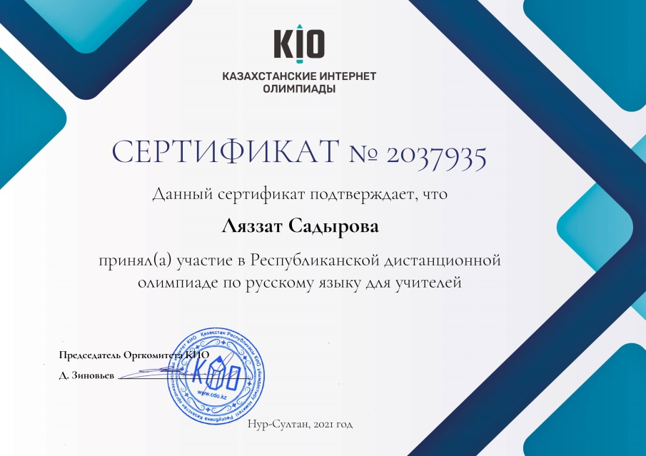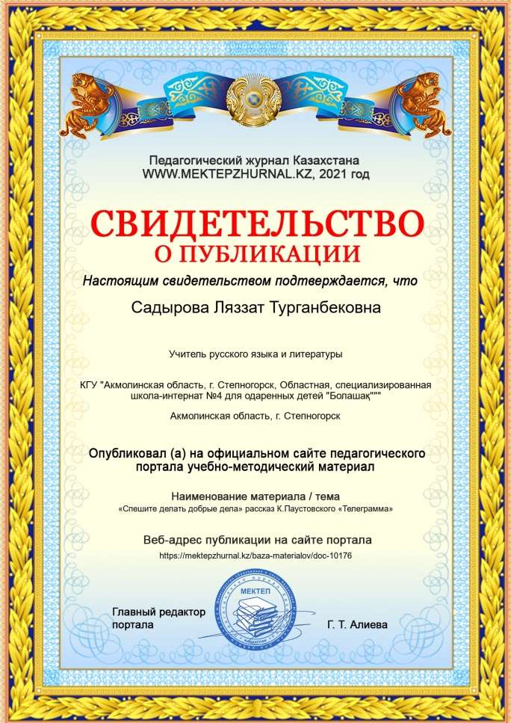

2020-2021  1. Сертификат № 2037935 за участие в Республиканской дистанционной олимпиаде по русскому языку для учителей.  г. Нур-Султан, 2021 г. Председатель Оргкомитета КИО Д. Зиновьев;  2. Диплом I степени за участие в Республиканской Национальной Интернет Олимпиаде по Русскому языку (для учителей), г. Нур-Султан, 03.12.2021 г. № D-83756084/2021. Председатель организационной комиссии Айбек Куандыкұлы;  3. Благодарственное письмо за внесение значительного вклада в развитие Казахстанской Интеллектуальной олимпиады, г. Нур-Султан, 27.22.2021 г. Директор центра инновационных технологий КИО Ш.Г. Рыскулбек;  4. Благодарственные письма за публикацию уроков в педагогическом журнале «Мектеп»  Урок №1 «Вечер-портрет, посвященный жизни и творчеству М.Ю. Лермонтова «Люблю Отчизну я…»;  Урок №2 «Спешите делать добрые дела» рассказ К. Паустовского «Телеграмма».  2021-2022  1. Алғыс хат  Білім беру саласында жас дарындардың тәрбиесі мен кемел келешегіне ықпал етіп, 2021-2022 оқу жылындағы жалпы білім беретін пәндер бойынша республикалық олимпиадада жүлдегер атанған Каржасбаева Дильяраны дайындағаны үшін алғыс білдіреді, Нұр-Сұлтан қ. 2022 ж. № ROQK- 2022 AhJ-010;  2. Алғыс хат  Дарынды балаларды дамыту жолындағы кәсіби шеберлігіңіз, педагогикалық талантыңыз және ерен еңбегіңіз үшін алғыс, Ақмола облысы білім басқармасының басшысы Б. Жүсіпов, № 626.  3 Ақмола облысының білім басқармасы  Құрмет грамотасы | 